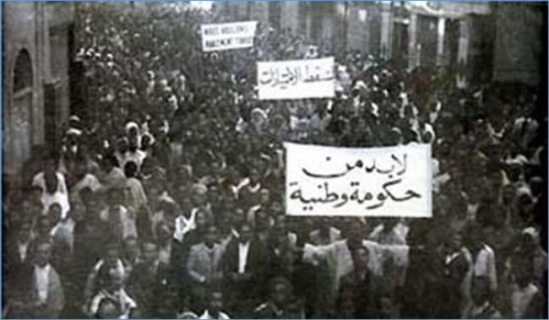

الحرية والسيادة والاستقلال بتونس.
فأحداث التاسع من ابريل 1938 والتي تصل اليوم ذكراها ال 76ليست مجرد ذكرى عابرة بل هي ملحمة بطوليّة خالدة تعدّ واحدة من أبرز الملاحم العربية العظيمة.
فانطلاقا من يوم 7 أبريل شهدت مختلف المناطق التونسية تنظيم مظاهرات جماهيرية عارمة أطرها الحزب الدستوري الجديد آنذاك للمطالبة ببرلمان تونسي يمثّل صوت الشّعب، و قد شهدت هذه التحركات أوجهها بتونس العاصمة في اليوم الموالي عندما خرجت مظاهرتان ضخمتان في نفس التوقيت. خرجت الأولى من ساحة الخليفاوي بقيادة علي البهلوان والأخرى من رحبة الغنم يقودها المنجى سليم.
خرج الآلاف يومي 8 و9 أبريل 1938 متحدين الآلة القمعية الاستعمارية في مسيرات حاشدة منادين بالحرية وتحديدا بـ"برلمان تونسي" فسقط العشرات برصاص المستعمر وأعقبت ذلك حملة قمعية واسعة شملت قيادات الحركة الوطنية أنداك.
و شهد هذا الحراك خروج المرأة التونسية في تلك المناسبة للتظاهر لأول مرة، حيث التقت الحشود أمام مبنى السفارة الفرنسية بوسط العاصمة في تحد واضح لسياسة التضييق الاستعمارية التعسّفية على أبناء الشعب التونسي.
وفي تطور بطولي للحراك الوطني آنذاك اندلعت المواجهات يوم 9 أبريل 1938 إثر تسرّب معلومات تفيد بتنفيذ المستعمر لعملية اغتيال المناضل علي البهلوان بتهمة التحريض ضدّ الحماية الفرنسية.
ويذكر ان الشّهيد علي البهلوان يعتبر واحدا من أبرز ملهمي النضال الوطني، بفعل حماسه واتساع تأثيره على الشباب التلميذ وخطاباته النّاريّة الملتهبة، وقد أدت هذه المظاهرات في تطور غير مسبوق لمسيرة الكفاح الوطني إلى مواجهات عنيفة دامية مع جنود الاستعمار الفرنسي، أسفرت عن استشهاد عدد كبير من التونسيين من اجل عزّة البلاد ورفعتها وإعلاء رايتها. ولاحتواء ثورة الشعب آنذاك قام المستعمر الفرنسي بحملات قمعيّة واسعة شملت قيادات الحركة الوطنية ورموزها.
ولم تكن أحداث 9 أبريل مجرد احتفال «كرنفالي فرجوي» بل لها دلالات رمزية أعمق بكثير لأنها تعكس حرب الإنسان على كل أشكال القهر والاستعباد والظلم وهي أحداث تعني أن للكرامة والحرية ثما وجب دفعه لذلك تكررت الأحداث بنفس الشعارات في مظاهرات الخبز عام 1982 وأحداث الحوض المنجم عام 2008 وفي 14جانفي 2011 ولم تختلف الا من حيث التاريخ ...حيث هب جميع التونسيين لاسترجاع حقوقهم المسلوبة .
و يتم الاحتفال بهذه الذكرى سنويا في التّاسع من فأريل الذي اصبح عيدا وطنيا... ويطلق على هذه المناسبة اسم عيد الشهداء.

